

**Instituto Superior de Engenharia de Coimbra**

**Licenciatura em Engenharia Informática**

**Sistemas Operativos 2**

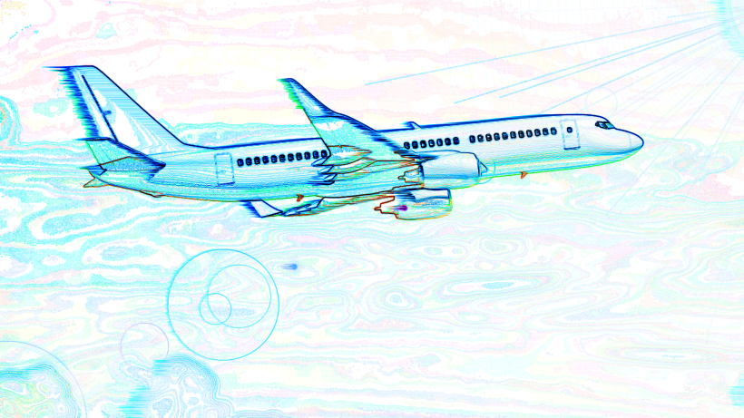

**Leandro Adão Fidalgo | a2017017144**

**Pedro dos Santos Alves | a2019112789**

**Laboratório P5**

**Trabalho Prático 1**

**Meta 2**

**Coimbra, 13 de junho de 2021**

**Índice**

1. Introdução 1

2. Mecanismos de comunicação e sincronização 2

2.1. Memória partilhada 2

2.2. Mutexes e Semáforos 2

2.3. Heartbeat 2

2.4. Critical Section 2

2.5. Eventos 2

2.6. Pipes 3

3. Estruturas de dados 4

3.1. Estrutura Airport 4

3.2. Estrutura Airplane 4

3.3. Estrutura Command 4

3.4. Estrutura SharedBuffer 4

3.5. Estrutura SharedMemory 5

3.6. Estrutura NamedPipeBuffer 5

4. Bibliotecas dinâmicas 6

5. Decisões tomadas na implementação 7

5.1. Triple Buffering 7

6. Funcionalidades 8

7. Conclusão 9

Manual de utilização I

Controlador (control) I

Menu II

Avião (aviao) IV

Iniciar IV

Comando “help” IV

Comando “destination” IV

Comando “board” V

Comando “start” V

Comando “list” V

Comando “exit” VI

Passageiro (passag) VI

Iniciar VI

Comando “exit” VI

1. Introdução

O presente relatório descreve o projeto desenvolvido pelos alunos: Leandro Fidalgo e Pedro Alves, no âmbito da disciplina de Sistemas Operativos 2 da Licenciatura em Engenharia Informática do Instituto Superior de Engenharia de Coimbra.

Na primeira meta do trabalho prático pretende-se que sejam feitas as seguintes funcionalidades: o Controlador aéreo (control), com uma interface do tipo consola, cria o(s) mecanismo(s) de comunicação e sincronização com os programas que representam os aviões. Atende até um máximo de aviões definido no Registry. Comunica com os aviões em ambos os sentidos. Cria e gere as estruturas de dados a usar pelo sistema. O Avião (aviao) – Desloca-se, evitando colisões em voo com outros aviões, usa a biblioteca DLL fornecida pelos docentes para saber qual será a próxima posição a ocupar na sua trajetória.

Na segunda meta do trabalho prático pretende-se que seja desenvolvida uma interface gráfica para o Controlador e ainda sejam criados os Passageiros, os Passageiros podem esperar um tempo introduzido pelo utilizador e ainda pode esperar por um tempo infinito caso o utilizador não introduza nenhum tempo..

O objetivo deste trabalho consiste num sistema de gestão do espaço aéreo.

O objetivo do presente trabalho é consolidar todos os conhecimentos adquiridos nas aulas teóricas e práticas ao longo de todo o semestre.

1. Mecanismos de comunicação e sincronização

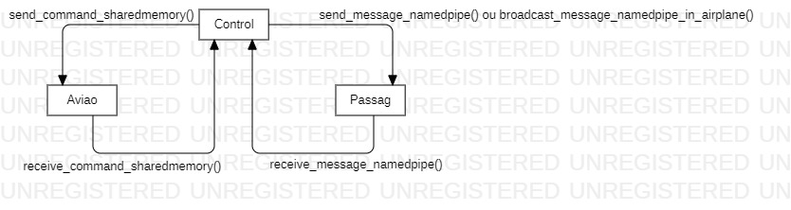No diagrama acima apresentado é possível visualizar a maneira como o Controlador comunica entre o Aviao e o Passageiro. É possível constatar que o Avião não comunica com o Passageiro.

* 1. Memória partilhada

Como mecanismo de comunicação entre o Controlador e o Avião foi usada a memória partilhada. A memória partilhada dispõe de um mapa no qual o avião consegue verificar as posições, ainda na memória partilhada existe uma indicação para os Aviões, que ainda não se conectaram, saberem se o controlador está a aceitar aviões ou não.

Para as restantes mensagens foi utilizado o paradigma produtor/consumidor através do uso de buffers circulares. Estes buffers circulares contêm a informação necessária para que a comunicação entre o Controlador e o Avião seja efetuada com sucesso. A informação contida nos buffers circulares diz respeito a quem enviou a mensagem (produtor), de quem receberá a mensagem (consumidor), o código do comando associado á mensagem e os dados do comando.

* 1. Mutexes e Semáforos

Para manter a atomicidade e garantir a consistência dos dados partilhados na memória partilhada foram utilizados mutexes. Os mutexes permitirão que a memória apenas irá ser acedida por um processo ou thread de cada vez. Para os buffers circulares foram utilizados semáforos e mutexes. Os semáforos deixarão aceder aos buffers circulares, até um número máximo de processos ou threads, dependendo do número de espaços vazios ou número de itens existentes nesse buffer.

* 1. Heartbeat

Foi utilizado um protocolo heartbeat entre o Avião e o Controlador para determinar se o processo do Avião terminou de forma abrupta. O sinal de heartbeat é enviado do Avião para o Controlador de 3 em 3 segundos.

* 1. Critical Section

No lado do Controlador são usadas Critical sections para salvaguardar os dados relacionados com os Aviões, os Aeroportos e os Passageiros de serem corrompidos.

* 1. Eventos

Tanto o Controlador como o Avião usam eventos para terminar as threads auxiliares e de seguida terminar o processo de forma ordenada.

* 1. Pipes

Os pipes foram utilizados para a comunicação entre o Controlador e o Passageiro. O Controlador cria os pipes com a flag FILE_FLAG_OVERLAPPED.

1. Estruturas de dados

Abaixo é possível ver o diagrama das estruturas de dados utilizadas no sistema e com as diversas ligações entre elas, de seguida irão ser descritas as várias estruturas.

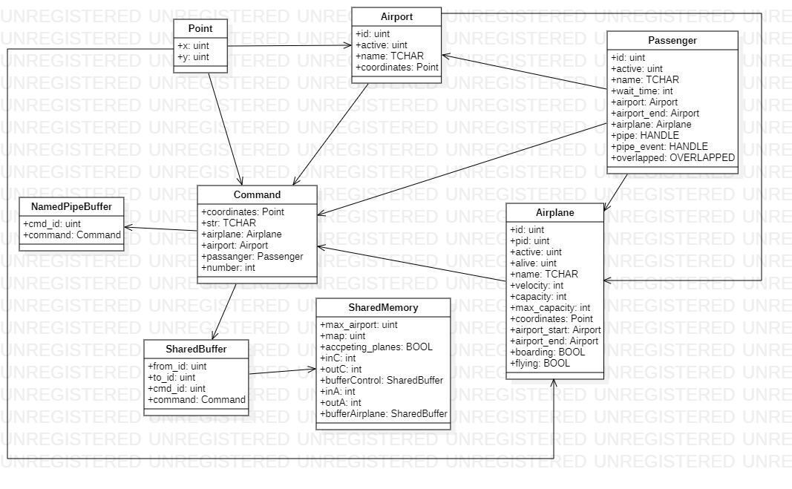

* 1. Estrutura Airport

Esta estrutura representa um “Aeroporto”. Um “Aeroporto” é constituído por um id, um nome, coordenadas e ainda um identificador que identifica se está ativo ou não.

* 1. Estrutura Airplane

Esta estrutura representa um “Avião”. Um “Avião” é constituído por um id, um pid (process id), um nome, a velocidade(numero de posições por segundo), a capacidade, a capacidade total, as coordenadas, o aeroporto inicial, o aeroporto final, um identificador que identifica se está ativo ou não e ainda um outro identificador que identifica se está vivo ou não.

* 1. Estrutura Command

Esta estrutura representa uma union “Comando”. Um “Comando” é constituído por um dos seguintes elementos: coordenadas, cadeia de caracteres (string), um Avião, um Aeroporto ou um número. Esta union contém os dados que serão transferidos entre o controlador e o avião e vice-versa.

* 1. Estrutura SharedBuffer

Esta estrutura representa um item do buffer circular. Um item do buffer circular é constituído pelo id do recetor, pelo id do emissor, o código do comando e os dados do “Comando”. Esta estrutura irá ser transferida através da memória partilhada.

* 1. Estrutura SharedMemory

Esta estrutura representa a memória partilhada. A memória partilhada é constituída pelo número máximo de aeroportos, pelo mapa, por um índice de entrada e um de saída para o buffer circular do Controlador, por um índice de entrada e um de saída para o buffer circular dos Aviões.

* 1. Estrutura NamedPipeBuffer

Esta estrutura representa as mensagens que serão enviadas pelo named pipe. O NamedPipeBuffer é constituído por um ID de comando e por uma estrutura do tipo Command.

1. Bibliotecas dinâmicas

A DLL fornecida pelos docentes da disciplina foi implementada de forma explicita. Foi ainda criada uma DLL com as várias estruturas e algumas macros que foram utilizadas tanto no Controlador como no Avião e no Passageiro. Esta DLL foi implementada de forma implícita.

1. Decisões tomadas na implementação
   1. Triple Buffering

Para que a interface não cintile foi utilizado um buffer triplo. Não foram utilizados dois “back buffers” que alternam entre si para enviar para o “front buffer” que envia para o monitor. A técnica de triple buffering foi implementada de forma a que um “back buffer” (double_dc) envia para um “middle buffer” (triple_dc) e que por último envia para o “front buffer” (hdc).

1. Funcionalidades

|  |  |  |
| --- | --- | --- |
| **ID** | **Descrição funcionalidade / requisito** | **Estado** |
| 1 | Instância única (Controlador) | Implementado |
| 2 | Gestão de aeroportos (Controlador) | Implementado |
| 3 | Gestão do espaço aéreo (Controlador) | Implementado |
| 4 | Registry (Controlador) | Implementado |
| 5 | Interface gráfica Win32 (Controlador) | Implementado |
| 6 | Encerrar todo o sistema (Controlador) | Implementado |
| 7 | Suspender/ativar a aceitação de novos aviões (Controlador) | Implementado |
| 8 | Listar todos os aeroportos, aviões e passageiros (Controlador) | Implementado |
| 9 | Definir o próximo destino (Avião) | Implementado |
| 10 | Embarcar passageiros (Avião) | Implementado |
| 11 | Iniciar viagem (Avião) | Implementado |
| 12 | Terminar o programa a qualquer altura (Avião) | Implementado |
| 13 | Implementação DLL implícita (Utils, criada pelos alunos) | Implementado |
| 14 | Implementação DLL explícita (Fornecida pelos professores) | Implementado |
| 15 | Colisão entre aviões (Avião, estratégia: aguardar) | Implementado |
| 16 | Heartbeat 3 segundos (Avião) | Implementado |
| 17 | Memória partilhada (Controlador/Avião) | Implementado |
| 18 | Paradigma Produtor/Consumidor (Controlador/Avião) | Implementado |
| 19 | Aguardar que exista um avião disponível (Passageiro) | Implementado |
| 20 | Desistência automática do Passageiro (Passageiro) | Implementado |
| 21 | Named pipe (Controlador/Passageiro) | Implementado |
| 22 | Técnica de triple buffering (Controlador) | Implementado |
| 23 | Mouseover do rato em cima de um avião (Controlador) | Implementado |
| 24 | Click do rato em cima de um aeroporto (Controlador) | Implementado |
| 25 | Programação genérica de caracteres Char/Unicode | Implementado |
| 26 | Threads (Controlador: 5+, Avião: 3 ou 4, Passageiro: 2 ou 3) | Implementado |
| 27 | Mutexes (Controlador: 4, Avião: 3) | Implementado |
| 28 | Semáforos (Controlador: 5, Avião: 4, Passageiro: 1) | Implementado |
| 29 | Eventos (Controlador: 3+, Avião: 2, Passageiro: 4) | Implementado |
| 30 | Critical Section (Controlador: 3) | Implementado |

1. Conclusão

Com o desenvolvimento desta meta foi possível aprender muito sobre a API do Windows, nomeadamente a interação com semáforos, mutexes, threads, memória partilhada, eventos, secções criticas e named pipes, também foi possível a aprendizagem do paradigma produtor/consumidor.

Durante o desenvolvimento desta meta foram surgindo problemas e desafios que foram superados com a ajuda dos professores da disciplina, os apontamentos por eles disponibilizados e da Internet.

Manual de utilização

Controlador (control)

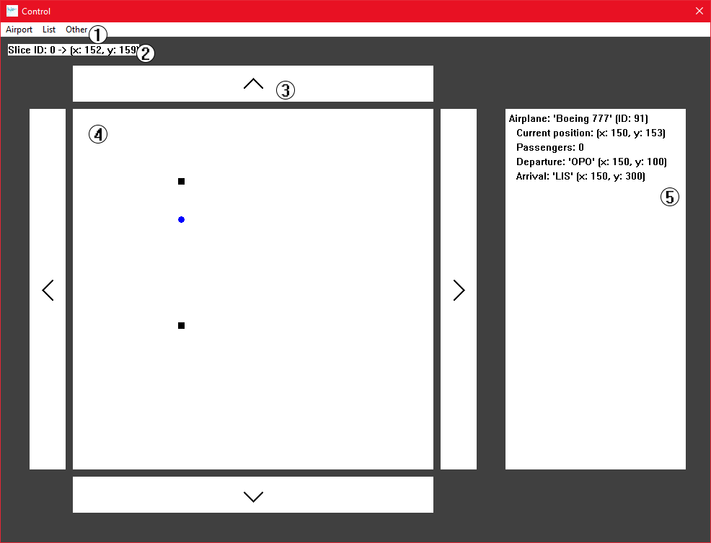

1 - Menu

2 - Quadrante e coordenadas

- Indicação de que parte do mapa está a ser visto e as coordenadas do mapa onde o rato se encontra.

3 - Setas

- Setas para mudar a parte do mapa que está visível.

4 - Mapa

- Mapa do espaço aéreo.

- Legenda:

- Quadrado preto: Aeroporto.

- Circulo azul: Avião.

5 - Informações adicionais

- Informações adicionais acerca do avião, caso haja *mouseover* num circulo azul, ou aeroporto, caso haja um clique do rato num quadrado preto.

* + 1. Menu

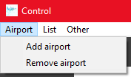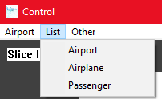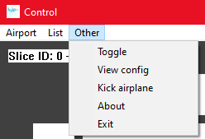

1 - Add airport

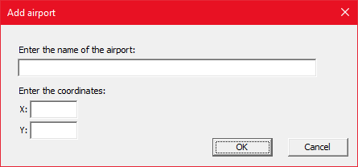

- Adicionar um aeroporto introduzindo um nome e as coordenadas.

2 - Remove airport (Debug)

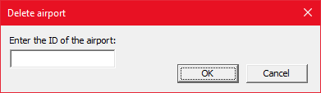

- Remover um aeroporto introduzindo o seu ID.

3 - List airport

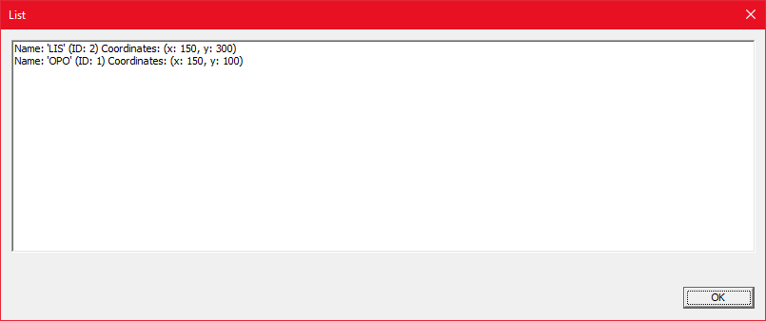

- Listagem de aeroportos registados no sistema.

4 - List airplane

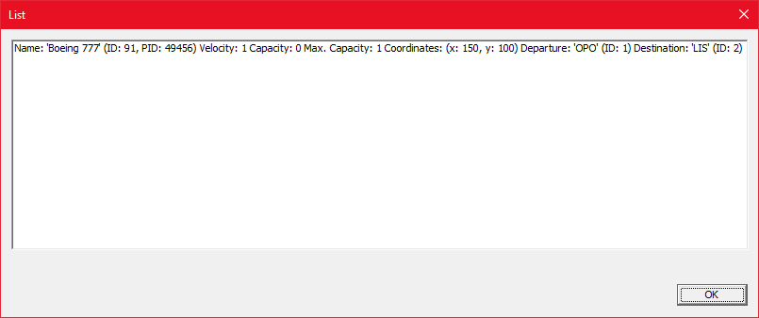

- Listagem de aviões registados no sistema.

5 - List passenger

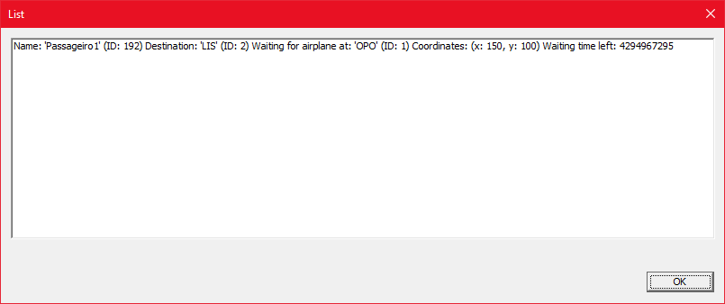

- Listagem de passageiros registados no sistema.

6 - Toggle

- Suspender/ativar a aceitação de novos aviões.

7 - View config (Debug)

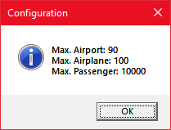

- Listagem de alguns dados para fins de debugging.

8 - Kick airplane (Debug)

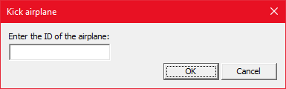

- Remover avião do sistema. (Útil caso haja dois aviões presos a aguardar para evitar colisões)

9 - About

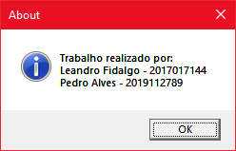

- Informação sobre o grupo que realizou o projeto.

10 - Exit

- Termina a aplicação e o sistema todo.

Avião (aviao)

Iniciar

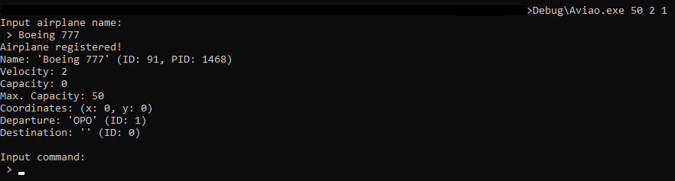

Para iniciar a aplicação “Aviao” terá que executá-lo através da linha de comandos “pasta/Aviao.exe [MAX_CAPACITY] [VELOCITY] [AIRPORT_ID]”. A primeira opção indica a capacidade máxima do avião, a segunda a velocidade (posições) por segundo e a terceira o ID do aeroporto inicial. O programa irá depois perguntar para introduzir um nome para que seja identificado.

Comando “help”

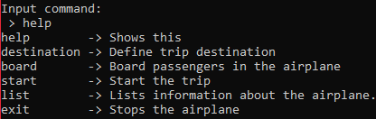

O comando “help” apresenta todos os comandos disponibilizados ao utilizador.

Comando “destination”

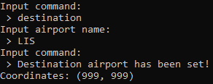

O comando “destination” permite ao utilizador introduzir um destino para o qual se deslocará.

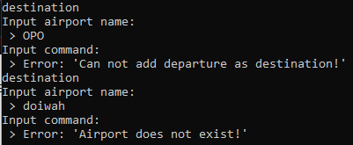

O comando falhará quando o utilizador introduzir o aeroporto de saída ou um aeroporto inexistente.

Comando “board”

O comando “board” enviará sinal ao Controlador para avisar que está a aceitar passageiros neste momento.

Comando “start”

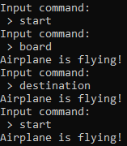

O comando “start” iniciará a viagem até ao destino. Enquanto o avião está a voar, não poderá aceder aos comandos: “board”, “destination” ou “start”.

Comando “list”

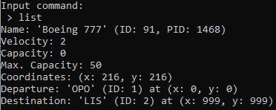

O comando “list” lista as definições do avião incluindo o nome, velocidade, capacidade atual, capacidade máxima, coordenadas atuais, aeroporto de saída e aeroporto de chegada.

Comando “exit”

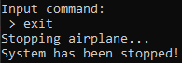

O comando “exit” termina o programa avião.

Passageiro (passag)

Iniciar



Para iniciar a aplicação “Passag” terá que executá-lo através da linha de comandos “pasta/Passag.exe [DEPARTURE_AIRPORT_ID] [LANDING_AIRPORT_ID] [PASSENGER_NAME] [(Optional) WAIT_TIME]”. A primeira opção indica o ID do aeroporto de saída, a segunda o ID do aeroporto de chegada, a terceira o nome do passageiro e a última o tempo de espera em segundos, esta última opção pode ser omitida deixando um tempo de espera infinito. Caso um tempo de espera seja colocado, passado o número de segundos introduzidos se não tiver embarcado num avião o programa terminará.

Comando “exit”

O comando “exit” termina o programa passageiro.